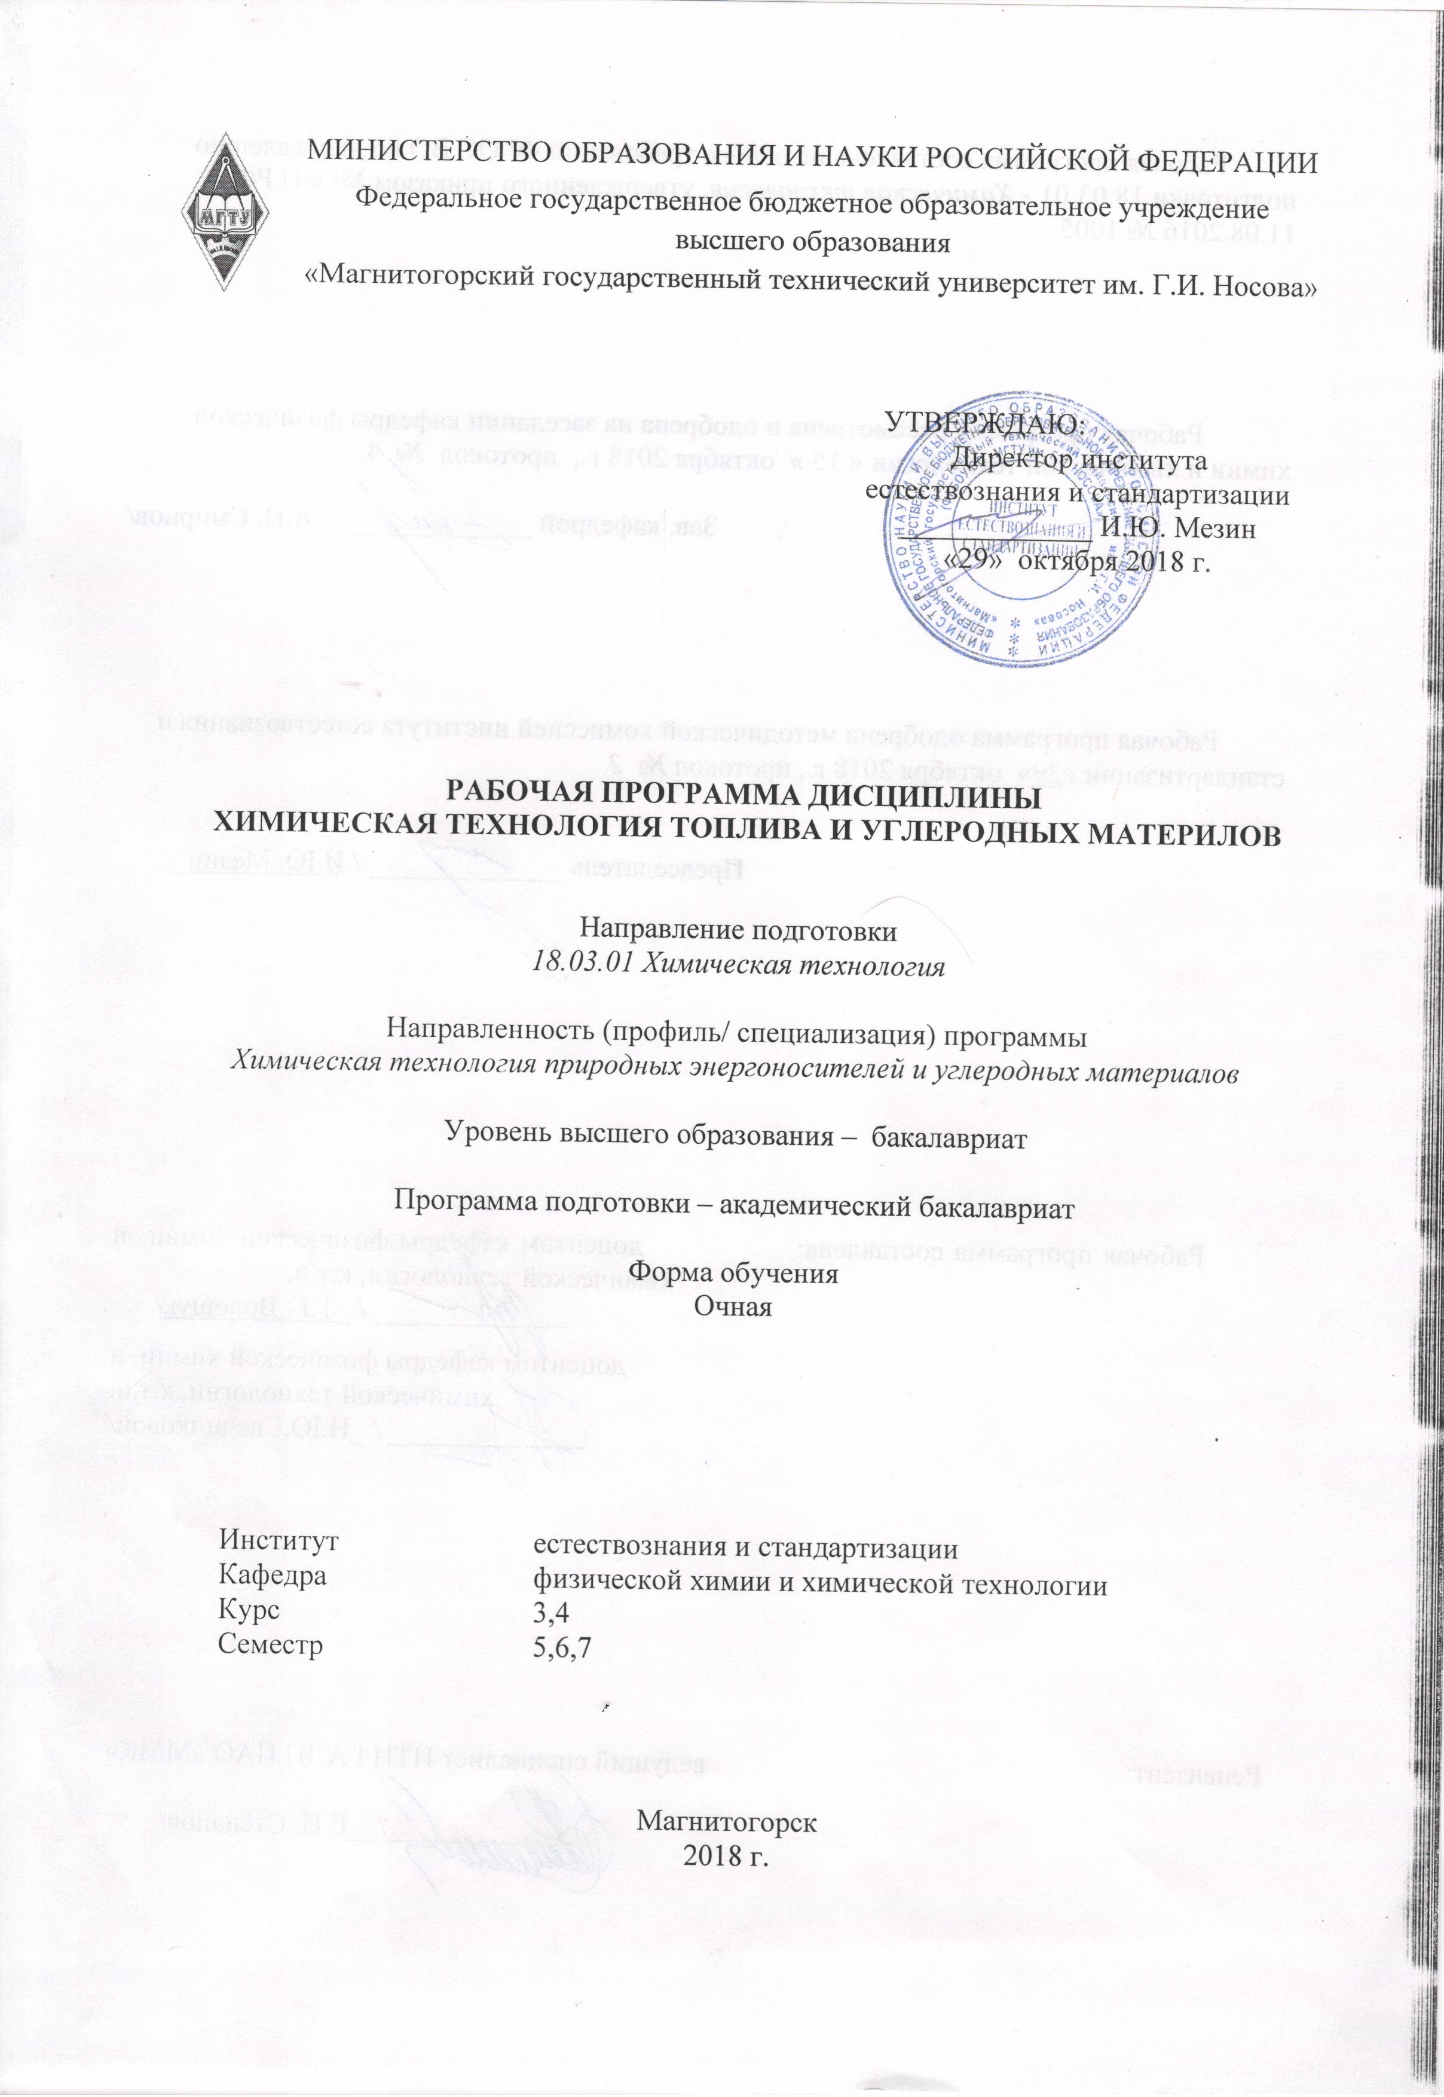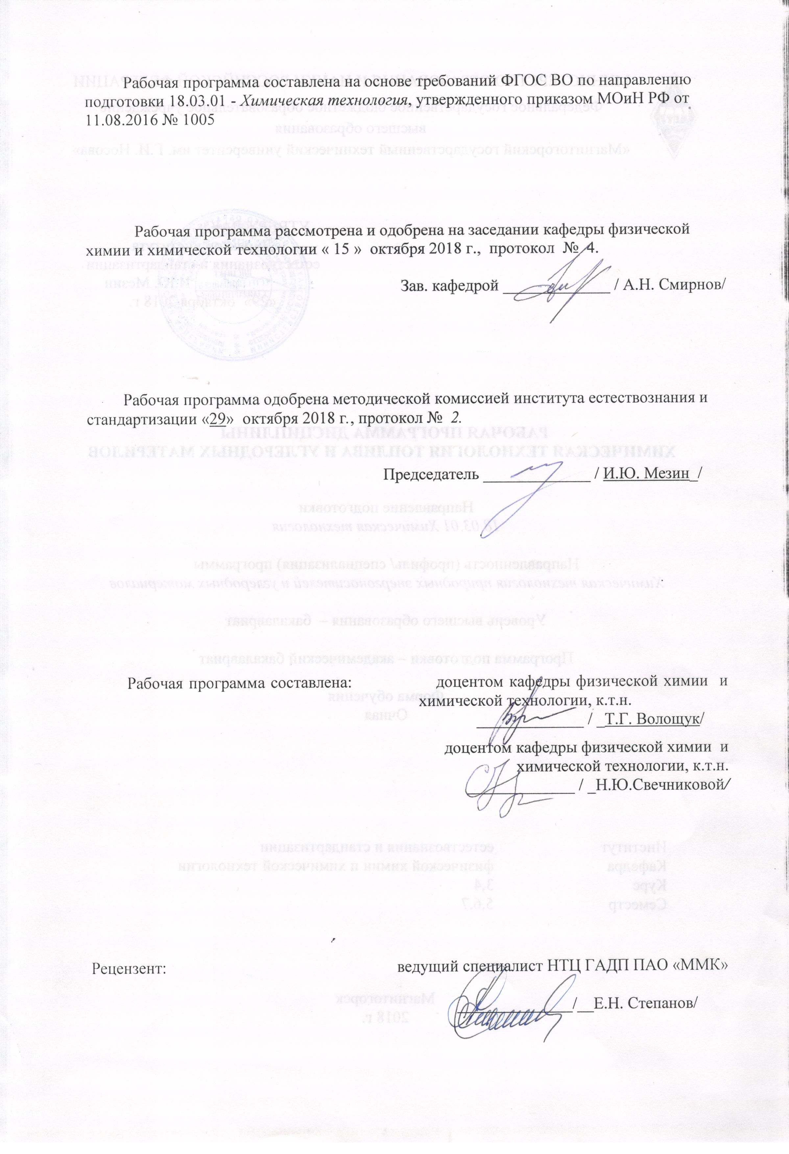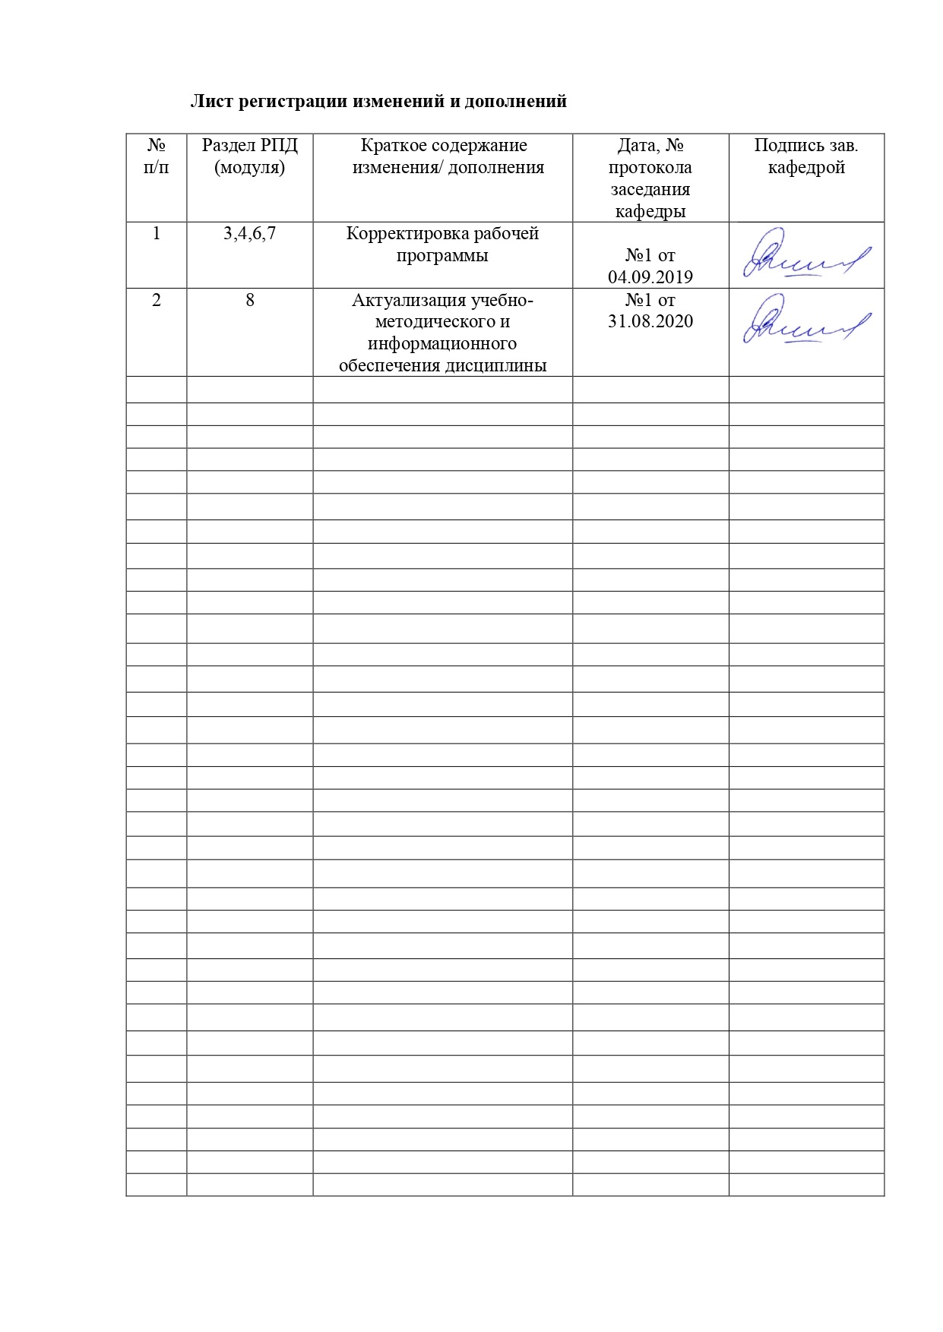

1 Цели освоения дисциплины

Целями освоения дисциплины «Химическая технология топлива и углеродных материалов» является сформировать у студентов знания и инженерные навыки в области существующих и перспективных методов переработки топлив и их аппаратурного оформления.

**2 Место дисциплины в структуре образовательной программы подготовки бакалавра**

Дисциплина «Химическая технология топлива и углеродных материалов» входит в вариативную часть блока 1 образовательной программы

Для изучения дисциплины необходимы знания, сформированные в результате изучения дисциплин:

Б1.Б.14. «Физическая химия»,

Б1.Б.12. «Общая и неорганическая химия»

Изучение дисциплины «Химическая технология топлива и углеродных материалов» является логическим завершением изучения данных дисциплин, т.к является основной технологической дисциплиной, включающей комплекс технологий переработки угля, нефти и газа. Знания (умения, владения), полученные при изучении дисциплины «Химическая технология топлива и углеродных материалов» будут необходимы им при составлении отчетов по производственной практике и при подготовке к итоговой государственной аттестации.

**3 Компетенции обучающегося, формируемые в результате освоения дисциплины и планируемые результаты обучения**

В результате освоения дисциплины «Химическая технология топлива и углеродных материалов» обучающийся должен обладать следующими компетенциями:

| Структурный элемент  компетенции | Уровень освоения компетенций |
| --- | --- |
| **ПК-1 способностью и готовностью осуществлять технологический процесс в соответствии с регламентом и использовать технические средства для измерения основных параметров технологического процесса, свойств сырья и продукции** | |
| Знать | технологический процесс в соответствии с регламентом, основные параметры технологического процесса, свойства сырья и продукции |
| Уметь: | определять свойства сырья и продукции |
| Владеть: | методами осуществления технологического процесса. |
| **ПК-17 готовностью проводить стандартные и сертификационные испытания материалов, изделий и технологических процессов** | |
| Знать | стандартные и сертификационные испытания материалов, изделий и технологических процессов |
| Уметь: | проводить стандартные и сертификационные испытания материалов, изделий и технологических процессов |
| Владеть: | методами проведения стандартных и сертификационных испытаний материалов, изделий и технологических процессов |

4 Структура и содержание дисциплины

Общая трудоемкость дисциплины составляет _11_ зачетных единиц __396__акад. часов, в том числе:

- контактная работа – _216,7__ акад. часов:

– аудиторная – __206___ акад. часов;

– внеаудиторная – ___10,7__ акад. часов

– самостоятельная работа – __107,9___ акад. часов;

– подготовка к экзамену – 71,4 акад. часа

| Раздел/ тема  дисциплины | Семестр | Аудиторная  контактная работа  (в акад. часах) | | | Самостоятельная работа (в акад. часах) | Вид самостоятельной  работы | Форма текущего контроля успеваемости и  промежуточной аттестации | Код и структурный  элемент  компетенции |
| --- | --- | --- | --- | --- | --- | --- | --- | --- |
| лекции | лаборат.  занятия | практич. занятия |
| 1.Химическая технология нефти и газа. Состав нефти и газоконденсата, методы их подготовки к переработке и разделению | 5 | 10 |  | - | 2 | Подготовка к лабораторному занятию №1, работа с библиографическим материалами | Лабораторная работа №1, устный опрос | ПК-01 – з,  ПК-17 - з |
| 1.1. Атмосферная перегонка нефти и газоконденсатов; атмосферно-вакуумная перегонка нефти | 5 | 10 | 12/4 | - | 2 | Подготовка к лабораторному занятию №2, работа с библиографическим материалами | Лабораторная работа №2, устный опрос | ПК-01 – зув,  ПК-17 - зув |
| 1.2.Жидкие топлива и присадки к ним. Компаундирование товарных топлив | 5 | 10 | 12/6 |  | 2 | Подготовка к лабораторному занятию №3, работа с библиографическим материалами | Лабораторная работа №3, устный опрос | ПК-01 – зув,  ПК-17 - зув |
| 1.3.Технология производства смазочных масел и специальных жидких продуктов. Масла, области применения. Пластичные смазки, их основные виды. | 5 | 10 | 12/4 | - | 2 | Подготовка к лабораторно-практическому занятию №4, работа с библиографическим материалами | Лабораторная работа №4, устный опрос | ПК-01 – зув,  ПК-17 - зув |
| 1.4.Каталитические процессы, риформинг, каталитическая изомеризация углеводородов, гидроочистка и гидрообессеривание дистиллятов, гидрокрекинг | 5 | 14 | - | - | 5,3 | Подготовка к лабораторно-практическому занятию №5, работа с библиографическим материалами | Лабораторная работа №5, устный опрос | ПК-01 – зув,  ПК-17 - зув |
| **Итого за семестр** | **5** | **54** | **36/14** | **-** | **13,3** |  | **экзамен** |  |
| 2. Химическая технология твердого топлива | 7 | 4 | - | 8 | 18 | Подготовка к лабораторному занятию №6, работа с библиографическим материалами | Лабораторная работа №6 устный опрос | ПК-01 – зув,  ПК-17 - зув |
| 2.1.Процесс полукоксования и энерготехнологическая переработка горючих сланцев, бурых и каменных углей. Печи для полукоксования их конструктивные особенности | 7 | 4 | - | 8 | 19 | Подготовка к лабораторному занятию №7, работа с библиографическим материалами | Лабораторная работа №7 устный опрос устный опрос | ПК-01 – зув,  ПК-17 - зув |
| 2.2. Технологии процесса терморастворения и гидрогенизации твердых природных топлив | 7 | 4 | - | 9 | 19 | Подготовка к лабораторному занятию №8, работа с библиографическим материалами | Лабораторная работа №8 устный опрос устный опрос | ПК-01 – зув,  ПК-17 - зув |
| 2.3.Синтез углеводородов из СО и Н2 с получением синтетического моторного топлива | 7 | 5 | - | 9 | 18,2 | работа с библиографическим материалами | устный опрос | ПК-01 – зув,  ПК-17 - зув |
| **Итого за семестр** | **6** | **34** | **-** | **34** | **74,2** |  | **зачет** |  |
| 3. Процессы газификации ТГИ. Сырье для газификации. Газогенераторы. Области применения синтез-газа. | 7 | 2 |  | 20/8 | 12,4 | Выполнение курсовой работы, работа с библиографическим материалами | Курсовая работа, устный опрос | ПК-01 – зув,  ПК-17 – зув |
| 4.Технология получения синтетических жидких и газообразных топлив на основе оксидов углерода | 7 | 2 |  | 4/2 | 2 | работа с библиографическими материалами | устный опрос | ПК-01 – зув,  ПК-17 – зув |
| 5.Биотоплива. Биоэтанол. Биодизельные топлива. | 7 | 2 |  | 4/2 | 2 | работа с библиографическими материалами | устный опрос | ПК-01 – зув,  ПК-17 – зув |
| 6.Производство водорода | 7 | 2 |  | 4/2 | 2 | работа с библиографическими материалами | устный опрос | ПК-01 – зув,  ПК-17 – зув |
| 7.Пористые углеродные адсорбенты | 7 | 4 |  | 4/2 | 2 | работа с библиографическими материалами | устный опрос | ПК-01 – зув,  ПК-17 – зув |
| **Итого за семестр** | **7** | **12** | **-** | **36/16** | **20,4** |  | **экзамен** |  |
| **Итого по дисциплине** |  | **100** | **70/28** | **36/16** | **107,9** |  |  |  |

**5 Образовательные и информационные технологии**

Образовательные технологии – это целостная модель образовательного процесса, системно определяющая структуру и содержание деятельности обеих сторон этого процесса (преподавателя и студента), имеющая целью достижение планируемых результатов с поправкой на индивидуальные особенности его участников. Технологичность учебного процесса состоит в том, чтобы сделать учебный процесс полностью управляемым.

Основными признаками образовательной технологии в ее современном понимании являются:

– детальное описание образовательных целей;

– поэтапное описание (проектирование) способов достижения заданных результатов-целей;

– использование обратной связи с целью корректировки образовательного процесса;

– гарантированность достигаемых результатов;

– воспроизводимость образовательного процесса вне зависимости от мастерства преподавателя;

– оптимальность затрачиваемых ресурсов и усилий.

Реализация компетентностного подхода предусматривает использование в учебном процессе активных и интерактивных форм проведения занятий в сочетании с внеаудиторной работой с целью формирования и развития профессиональных навыков 1. **Традиционные образовательные технологии** ориентируются на организацию образовательного процесса, предполагающую прямую трансляцию знаний от преподавателя к студенту (преимущественно на основе объяснительно-иллюстративных методов обучения). Учебная деятельность студента носит в таких условиях, как правило, репродуктивный характер.

**Формы учебных занятий с использованием традиционных технологий:**

Информационная лекция – последовательное изложение материала в дисциплинарной логике, осуществляемое преимущественно вербальными средствами (монолог преподавателя). Семинар – беседа преподавателя и студентов, обсуждение заранее подготовленных сообщений по каждому вопросу плана занятия с единым для всех перечнем рекомендуемой обязательной и дополнительной литературы.

Практическое занятие, посвященное освоению конкретных умений и навыков по предложенному алгоритму.

Лабораторная работа – организация учебной работы с реальными материальными и информационными объектами, экспериментальная работа с аналоговыми моделями реальных объектов.

**6 Учебно-методическое обеспечение самостоятельной работы студентов**

По дисциплине «Химическая технология топлив и углеродных материалов» предусмотрена аудиторная и внеаудиторная самостоятельная работа обучающихся.

Аудиторная самостоятельная работа студентов предполагает выполнение лабораторных работ на лабораторных занятиях. Внеаудиторная самостоятельная работа обучающихся осуществляется в виде изучения литературы по соответствующему разделу с проработкой материала и сдачи лабораторных работ и написания курсовой работы.

Перечень лабораторных работ по дисциплине «Химическая технология топлив и углеродных материалов».

**Лабораторная работа №1** Определение плотности и вязкости нефтепродуктов

**Лабораторная работа №2** Определение условной вязкости нефтепродуктов и фракций каменноугольной смолы

**Лабораторная работа № 3** Определение фракционного состава нефтепродуктов

**Лабораторная работа № 4** Определение температуры вспышки в закрытом и открытом тигле

**Лабораторная работа № 5** Определение содержания легких углеводородов газохроматографическим методом

**Лабораторная работа № 6** Технический анализ твердого топлива

**Лабораторная работа № 7** Определение насыпной плотности углей

**Лабораторная работа № 8** Определение кажущейся и истинной плотности кокса.

***Перечень тем для курсовой работы* «Газификация»**

Расчет газификации топлив по вариантам ( торф, бурый уголь, каменный уголь, антрацит, кокс)

**ЗАДАНИЕ:**

1. Рассмотреть теоретические основы и аппаратурное оформление процесса газификации.

2. Материальный баланс процесса газификации

3. Тепловой баланс процесса газификации.

4. Возможности использования воздушного генераторного газа.

5. Определить выход газа.

6. Определить низшую теплоту сгорания воздушного генераторного газа.

***Перечень экзаменационных вопросов 5 семестр:***

1. Фракционный состав нефтей. Характеристика фракций в зависимости от назначения установки.
2. Атмосферная перегонка нефтей.
3. Термический крекинг. Цель. Сырьё для крекинга.
4. Виды термического крекинга, продукты. Схема установки термического крекинга.
5. Висбрекинг
6. Коксование нефтяного сырья.
7. Характеристика кокса. Цель. Схема установки. Сырье. Характеристика продуктов.
8. Пиролиз нефтяного сырья. Цель. Схема установки. Сырье. Характеристика продуктов.
9. Каталитический крекинг. Цель. Его характеристика.
10. Схема каталитического крекинга. Характеристика продуктов
11. Каталитический риформинг. Цель. Реакции. Его характеристика. Схема
12. Алкилирование. Цель. Реакции. Характеристика. Схема установки алкилирования Характеристика продуктов
13. Гидрокрекинг. Преимущества. Схема установки. Характеристика продуктов.
14. Влияние давления процесса переработки нефти на групповой состав крекинг-бензинов.

***Перечень экзаменационных вопросов 7 семестр:***

1. Получение водорода для гидрогенизации (конверсией водяного пара и др.). Реакции. Схема.
2. Нефтяные газы. Их виды. Установки фракционирования газов. Хранение газов. Применение газов.
3. Подготовка нефти для переработки. Влияние различных факторов на работу сепараторов.
4. Добыча нефти на промыслах. Транспортировка продуктов добываемых на промыслах. Простая перегонка нефти.
5. Фракции нефти. Кривая разгонки нефти. ГОСТы на нефть.
6. Вакуумная перегонка. Цель. Ее характеристика. Схема вакуумной перегонки. Использование продуктов перегонки.
7. Работа двигателя внутреннего сгорания. Октановое число. Влияние присадок на октановое число
8. Основные характеристики бензинов. (Кроме октанового числа).Способы повышения их качества.
9. Работа дизельного двигателя. Основные показатели качества дизельного топлива.
10. Виды товарной продукции нефтеперерабатывающих заводов.
11. Печное топливо, остаточное топливо. Использование. Характеристика. Показатели качества.
12. Нефтяной битум. Виды. Использование. Характеристика. Основные показатели качества.
13. Групповой химический состав нефти и её физические свойства.
14. Основные направления использования природных энергоносителей в химии и химической технологии.
15. Получение синтез газа (катализаторы). Продукты синтеза и их переработка.

***Перечень вопросов к зачету 6 семестр***

* 1. Процесс полукоксования и энерготехнологическая переработка горючих сланцев, бурых и каменных углей. Печи для полукоксования их конструктивные особенности. Влияние скорости полукоксования ТГИ на выхода продуктов
  2. Процессы газификации ТГИ. Сырье для газификации. Газогенераторы. Области применения синтез-газа.
  3. Синтез углеводородов из СО и Н2 с получением синтетического моторного топлива
  4. Технологии процесса терморастворения и гидрогенизации твердых природных топлив
  5. Технология получения синтетических жидких и газообразных топлив на основе оксидов углерода
  6. Биотоплива. Биоэтанол. Биодизельные топлива.
  7. Производство водорода.
  8. Пористые углеродные адсорбенты
  9. Синтетические алмазы
  10. Физико-химические основы газификации ТГИ.
  11. Гидрогенизация. Сырьё. Катализаторы. Ступени гидрогенизации.
  12. Идеальные газы. Газогенераторы. Технологический процесс, протекающий при газификации ТГИ.
  13. Основные виды топлив для полукоксования.
  14. Подземная газификация ТГИ. Состав газа и его теплота сгорания.
  15. Факторы, влияющие на выхода продуктов полукоксования углей (температура, атмосферное давление, сырьё).
  16. Природные газы, их состав и использование.
  17. Получение водяного газа.
  18. Конструктивные особенности газогенераторов. КПД в зависимости от сырья и конструктивных особенностей газогенераторов.
  19. Получение воздушного газа. Газификация ТГИ в «кипящем слое».
  20. Получение синтез газа. Продукты синтеза и их переработка.
  21. Сырьё для получения генераторных газов. Их преимущества и недостатки.
  22. Характеристика пеков в зависимости от сырья (торф, б/у, к/у).

Курсовая работа выполняется обучающимся самостоятельно под руководством преподавателя. При выполнении курсовой работы обучающийся должен показать свое умение работать с нормативным материалом и другими литературными источниками, а также возможность систематизировать и анализировать фактический материал и самостоятельно творчески его осмысливать.

В начале изучения дисциплины преподаватель предлагает обучающимся на выбор перечень тем курсовых работ. Обучающийся самостоятельно выбирает тему курсовой работы. Совпадение тем курсовых работ у студентов одной учебной группы не допускается. Утверждение тем курсовых работ проводится ежегодно на заседании кафедры.

После выбора темы преподаватель формулирует задание по курсовой работе и рекомендует перечень литературы для ее выполнения. Исключительно важным является использование информационных источников, а именно системы «Интернет», что даст возможность обучающимся более полно изложить материал по выбранной им теме.

В процессе написания курсовой работы обучающийся должен разобраться в теоретических вопросах избранной темы, самостоятельно проанализировать практический материал, разобрать и обосновать практические предложения.

Преподаватель, проверив работу, может возвратить ее для доработки вместе с письменными замечаниями. Студент должен устранить полученные замечания в установленный срок, после чего работа окончательно оценивается.

Курсовая работа должна быть оформлена в соответствии с СМК-О-СМГТУ-42-09 «Курсовой проект (работа): структура, содержание, общие правила выполнения и оформления».

Примерный перечень тем курсовых работ и пример задания представлены в разделе 7 «Оценочные средства для проведения промежуточной аттестации».

# **7 Оценочные средства для проведения промежуточной аттестации**

**а) Планируемые результаты обучения и оценочные средства для проведения промежуточной аттестации:**

| Структурный элемент  компетенции | Планируемые результаты обучения | Оценочные средства |
| --- | --- | --- |
| **ПК-1 способностью и готовностью осуществлять технологический процесс в соответствии с регламентом и использовать технические средства для измерения основных параметров технологического процесса, свойств сырья и продукции** | | |
| Знать | технологический процесс в соответствии с регламентом, основные параметры технологического процесса, свойства сырья и продукции | **Вопросы к экзамену:**  Фракционный состав нефтей. Характеристика фракций в зависимости от назначения установки.  Атмосферная перегонка нефтей.  Термический крекинг. Цель. Сырьё для крекинга.  Виды термического крекинга, продукты. Схема установки термического крекинга.  Висбрекинг  Коксование нефтяного сырья.  Характеристика кокса. Цель. Схема установки. Сырье. Характеристика продуктов.  Пиролиз нефтяного сырья. Цель. Схема установки. Сырье. Характеристика продуктов.  Каталитический крекинг. Цель. Его характеристика.  Схема каталитического крекинга. Характеристика продуктов  Каталитический риформинг. Цель. Реакции. Его характеристика. Схема  Алкилирование. Цель. Реакции. Характеристика. Схема установки алкилирования Характеристика продуктов  Гидрокрекинг. Преимущества. Схема установки. Характеристика продуктов.  Влияние давления процесса переработки нефти на групповой состав крекинг-бензинов. |
| Уметь: | определять свойства сырья и продукции | **Определить сырье для газификации согласно индивидуальному заданию к курсовой работе:**  **Курсовая работа «Газификация»**  Задание:  1. Рассмотреть теоретические основы и аппаратурное оформление процесса газификации. |
| Владеть: | методами осуществления технологического процесса | **Показать владение методами осуществления технологического процесса:**  Выполнение курсовой работы «Газификация»  Задание:  2. Материальный баланс процесса газификации  3. Тепловой баланс процесса газификации.  4. Возможности использования воздушного генераторного газа.  5. Определить выход газа.  6. Определить низшую теплоту сгорания воздушного генераторного газа. |
| **ПК-17 готовностью проводить стандартные и сертификационные испытания материалов, изделий и технологических процессов** | | |
| Знать | стандартные и сертификационные испытания материалов, изделий и технологических процессов | **Экзаменационные вопросы:**  Получение водорода для гидрогенизации (конверсией водяного пара и др.). Реакции. Схема  Нефтяные газы. Их виды. Установки фракционирования газов. Хранение газов. Применение газов.  Подготовка нефти для переработки. Влияние различных факторов на работу сепараторов.  Добыча нефти на промыслах. Транспортировка продуктов добываемых на промыслах. Простая перегонка нефти.  Фракции нефти. Кривая разгонки нефти. ГОСТы на нефть.  Вакуумная перегонка. Цель. Ее характеристика. Схема вакуумной перегонки. Использование продуктов перегонки.  Работа двигателя внутреннего сгорания. Октановое число. Влияние присадок на октановое число  Основные характеристики бензинов. (Кроме октанового числа).Способы повышения их качества.  Работа дизельного двигателя. Основные показатели качества дизельного топлива.  Виды товарной продукции нефтеперерабатывающих заводов.  Печное топливо, остаточное топливо. Использование. Характеристика. Показатели качества.  Нефтяной битум. Виды. Использование. Характеристика. Основные показатели качества.  Групповой химический состав нефти и её физические свойства.  Основные направления использования природных энергоносителей в химии и химической технологии.  Получение синтез газа (катализаторы). Продукты синтеза и их переработка. |
| Уметь: | проводить стандартные и сертификационные испытания материалов, изделий и технологических процессов | **Задание на решение задач из профессиональной области:**   1. Определить содержание легких углеводородов газохроматографическим методом (Лабораторная работа № 5) 2. Провести технический анализ твердого топлива (Лабораторная работа № 6) |
| Владеть: | методами обработки результатов проведения стандартных и сертификационных испытаний материалов, изделий и технологических процессов | **Обработать результаты экспериментальных данных:**   1. Определение насыпной плотности углей (Лабораторная работа №7)   2.Определение кажущейся и истинной плотности кокса (Лабораторная работа № 8) |

**б) Порядок проведения промежуточной аттестации, показатели и критерии оценивания:**

Промежуточная аттестация по дисциплине включает теоретические вопросы, позволяющие оценить уровень усвоения обучающимися знаний, и практические задания, выявляющие степень сформированности умений и владений, проводится в форме:

-выполнения и защиты лабораторных работ;

- выполнения и защиты курсовой работы;

-зачета;

-экзамена.

Выполнение лабораторных работ проводится вучебных аудиториях для проведения лабораторных работ по дисциплине под руководством преподавателя, расчет и подготовка к сдаче лабораторной работы осуществляется обучающимся самостоятельно.

Критерии оценивания лабораторных работ: **«зачтено», «не зачтено».**

Курсовая работа выполняется самостоятельно, в процессе ее написания обучающийся развивает навыки к научной работе, закрепляя и одновременно расширяя знания, полученные при изучении курса. При выполнении курсовой работы обучающийся должен показать свое умение работать со справочной литературой и другими литературными источниками, а также возможность анализировать полученные результаты.

**Показатели и критерии оценивания курсовой работы:**

– на оценку **«отлично»** (5 баллов) – работа выполнена в соответствии с заданием, обучающийся показывает высокий уровень знаний не только на уровне воспроизведения и объяснения информации, но и интеллектуальные навыки решения проблем и задач, нахождения уникальных ответов к проблемам, оценки и вынесения критических суждений;

– на оценку **«хорошо»** (4 балла) – работа выполнена в соответствии с заданием, обучающийся показывает знания не только на уровне воспроизведения и объяснения информации, но и интеллектуальные навыки решения проблем и задач, нахождения уникальных ответов к проблемам;

– на оценку **«удовлетворительно»** (3 балла) – работа выполнена в соответствии с заданием, обучающийся показывает знания на уровне воспроизведения и объяснения информации, интеллектуальные навыки решения простых задач;

– на оценку **«неудовлетворительно»** (2 балла) – задание преподавателя выполнено частично, в процессе защиты работы обучающийся допускает существенные ошибки, не может показать интеллектуальные навыки решения поставленной задачи.

– на оценку **«неудовлетворительно»** (1 балл) – задание преподавателя выполнено частично, обучающийся не может воспроизвести и объяснить содержание, не может показать интеллектуальные навыки решения поставленной задачи.

Экзамен по данной дисциплине проводится в устной форме по экзаменационным билетам, к*аждый из которых включает 2 теоретических вопроса и одно практическое задание.*

**Показатели и критерии оценивания зачета:**

– оценку **«зачтено»** студент получает, если может показать знания на уровне воспроизведения и объяснения информации, интеллектуальные навыки решения простых задач, может дать оценку предложенной ситуации.

– оценку **«незачтено»** студент получает, если не может показать знания на уровне воспроизведения и объяснения информации, не может показать интеллектуальные навыки решения простых задач, дать оценку предложенной ситуации.

**Показатели и критерии оценивания экзамена:**

– на оценку **«отлично»** (5 баллов) – обучающийся демонстрирует высокий уровень сформированности компетенций, всестороннее, систематическое и глубокое знание учебного материала, свободно выполняет практические задания, свободно оперирует знаниями, умениями, применяет их в ситуациях повышенной сложности.

– на оценку **«хорошо»** (4 балла) – обучающийся демонстрирует средний уровень сформированности компетенций: основные знания, умения освоены, но допускаются незначительные ошибки, неточности, затруднения при аналитических операциях, переносе знаний и умений на новые, нестандартные ситуации.

– на оценку **«удовлетворительно»** (3 балла) – обучающийся демонстрирует пороговый уровень сформированности компетенций: в ходе контрольных мероприятий допускаются ошибки, проявляется отсутствие отдельных знаний, умений, навыков, обучающийся испытывает значительные затруднения при оперировании знаниями и умениями при их переносе на новые ситуации.

– на оценку **«неудовлетворительно»** (2 балла) – обучающийся демонстрирует знания не более 20% теоретического материала, допускает существенные ошибки, не может показать интеллектуальные навыки решения простых задач.

– на оценку **«неудовлетворительно»** (1 балл) – обучающийся не может показать знания на уровне воспроизведения и объяснения информации, не может показать интеллектуальные навыки решения простых задач.

Курсовая работа выполняется под руководством преподавателя, в процессе ее написания обучающийся развивает навыки к научной работе, закрепляя и одновременно расширяя знания, полученные при изучении дисциплины «Химическая технология топлив и углеродных материалов». При выполнении курсовой работы обучающийся должен показать свое умение работать с нормативным материалом и другими литературными источниками, а также возможность систематизировать и анализировать фактический материал и самостоятельно творчески его осмысливать.

В процессе написания курсовой работы обучающийся должен разобраться в теоретических вопросах избранной темы, самостоятельно проанализировать практический материал, разобрать и обосновать практические предложения.

**8 Учебно-методическое и информационное обеспечение дисциплины**

а) Основная **литература:**

1. Свечникова, Н. Ю. Химическая технология топлива : учебно-методическое пособие / Н. Ю. Свечникова, С. В. Юдина, Т. Г. Волощук ; МГТУ. - Магнитогорск : МГТУ, 2018. - 1 электрон. опт. диск (CD-ROM). - Загл. с титул. экрана. - URL: <https://magtu.informsystema.ru/uploader/fileUpload?name=3597.pdf&show=dcatalogues/1/1524387/3597.pdf&view=true> (дата обращения: 04.10.2019). - Макрообъект. - Текст : электронный. - Сведения доступны также на CD-ROM.

**2.** Петухов, В. Н. Химмотология. Конспект лекций : учебное пособие. Ч. I / В. Н. Петухов, Н. Ю. Свечникова ; МГТУ. - Магнитогорск, 2012. - 72 с. : ил., граф., схемы, табл. - URL: <https://magtu.informsystema.ru/uploader/fileUpload?name=47.pdf&show=dcatalogues/1/1097968/47.pdf&view=true> (дата обращения: 04.10.2019). - Макрообъект. - Текст : электронный. - Имеется печатный аналог.

**б) Дополнительная литература:**

1. **Пучков Л.А.** Углеэнергетический комплекс будущего. [Электронный ресурс] / Л.А. Пучков, Б.М. Воробьев, Ю.Ф. Васючков. — Электрон. дан. — М. : Горная книга, 2007. — 245 с. — Режим доступа: <http://e.lanbook.com/book/3222>. — Загл. с экрана.

2. Волощук, Т. Г. Технологические схемы цехов улавливания и переработки коксохимических производств : учебное пособие / Т. Г. Волощук ; МГТУ. - [2-е изд., подгот. по печ. изд. 2016 г.]. - Магнитогорск : МГТУ, 2017. - 1 электрон. опт. диск (CD-ROM). - Загл. с титул. экрана. - URL: <https://magtu.informsystema.ru/uploader/fileUpload?name=3366.pdf&show=dcatalogues/1/1139123/3366.pdf&view=true> (дата обращения: 04.10.2019). - Макрообъект. - Текст : электронный. - Сведения доступны также на CD-ROM.

3. Крылова, С. А. Введение в анализ и синтез химико-технологических систем : учебное пособие / С. А. Крылова ; МГТУ. - Магнитогорск : МГТУ, 2016. - 1 электрон. опт. диск (CD-ROM). - Загл. с титул. экрана. - URL: <https://magtu.informsystema.ru/uploader/fileUpload?name=25.pdf&show=dcatalogues/1/1131464/25.pdf&view=true> (дата обращения: 04.10.2019). - Макрообъект. - Текст : электронный. - Сведения доступны также на CD-ROM.

в) **Методические указания:**

1. Свечникова, Н. Ю. Химическая технология топлива : учебно-методическое пособие / Н. Ю. Свечникова, С. В. Юдина, Т. Г. Волощук ; МГТУ. - Магнитогорск : МГТУ, 2018. - 1 электрон. опт. диск (CD-ROM). - Загл. с титул. экрана. - URL: <https://magtu.informsystema.ru/uploader/fileUpload?name=3597.pdf&show=dcatalogues/1/1524387/3597.pdf&view=true> (дата обращения: 04.10.2019). - Макрообъект. - Текст : электронный. - Сведения доступны также на CD-ROM.
2. Петухов, В. Н. Оценка эксплуатационных свойств товарных дизельных топлив : учебное пособие / В. Н. Петухов, Н. Ю. Свечникова ; МГТУ. - Магнитогорск : МГТУ, 2015. - 50 с. : ил., табл., схемы. - URL: <https://magtu.informsystema.ru/uploader/fileUpload?name=1142.pdf&show=dcatalogues/1/1120729/1142.pdf&view=true> (дата обращения: 04.10.2019). - Макрообъект. - Текст : электронный. - Имеется печатный аналог.
3. Петухов, В. Н. Методы испытания спекающей и коксующей способности каменных углей и шихты : учебное пособие / В. Н. Петухов, Т. Г. Волощук ; МГТУ. - Магнитогорск : МГТУ, 2014. - 1 электрон. опт. диск (CD-ROM). - Загл. с титул. экрана. - URL: <https://magtu.informsystema.ru/uploader/fileUpload?name=46.pdf&show=dcatalogues/1/1121323/46.pdf&view=true> (дата обращения: 04.10.2019). - Макрообъект. - Текст : электронный. - Сведения доступны также на CD-ROM.

г) **Программное обеспечение:**

|  |  |  |
| --- | --- | --- |
| Наименование ПО | № договора | Срок действия лицензии |
| MS Windows 7 | Д-1227 от 08.10.2018  Д-757-17 от 27.06.2017 | 11.10.2021  27.07.2018 |
| MS Office 2007 | № 135 от 17.09.2007 | бессрочно |
| FAR Manager | свободно распространяемое ПО | бессрочно |
| 7Zip | свободно распространяемое | бессрочно |

**Интернет-ресурсы:**

1. Федеральный институт промышленной собственности : сайт РОСПАТЕНТА / ФИПС. – Москва : ФИПС, 2009 – . – URL: <http://www1.fips.ru/>
2. Российский индекс научного цитирования (РИНЦ) : национальная библиографическая база данных научного цитирования. – Текст: электронный // eLIBRARY.RU : научная электронная библиотека : сайт. – Москва, 2000 – . – URL: <https://elibrary.ru/project_risc.asp>.
3. Академия Google (Google Scholar) : поисковая система : сайт. – URL: <https://scholar.google.ru/> .
4. Единое окно доступа к информационным ресурсам : электронная библиотека : сайт / ФГАУ ГНИИ ИТТ "ИНФОРМИКА". – Москва, 2005. – . –URL: <http://window.edu.ru/>.
5. East View Information Services : Электронная база периодических изданий / ООО «ИВИС. – URL: <https://dlib.eastview.com/>.
6. Российская Государственная библиотека. Каталоги : сайт / Российская государственная библиотека. – Москва : РГБ, 2003 – . URL: <https://www.rsl.ru/ru/4readers/catalogues/>.
7. Электронная библиотека МГТУ им. Г. И. Носова. – URL: <http://magtu.ru:8085/marcweb2/Default.asp> .

9. Материально-техническое обеспечение дисциплины (модуля)

| Тип и название аудитории | Оснащение аудитории |
| --- | --- |
| Учебная аудитория для проведения занятий лекционного типа | Доска, мультимедийный проектор, экран |
| Лаборатория химической технологии топлива | Оборудование и реактивы для выполнения лабораторных работ: колбонагреватели электрические, холодильники, термометры, плитки электрические, сушильный шкаф, набор ареометров, установки для определения вязкости нефтепродуктов, температуры вспышки нефтепродуктов, фракционирования нефтепродуктов, полукоксования ТГИ, газового анализа; аналитические электронные весы, титриметрические установки |
| Испытательная лаборатория нефтепродуктов ФГБОУ ВО «МГТУ» | Сертифицированные установки для определения, коэффициента фильтруемости, испытания товарной продукции на медной пластинке, определения фракционного состава, хроматографического определения бензола, определения октанового числа, определения цетанового числа, определения цвета на колориметре ЦНТ в лаборатории нефтепродуктов.  установка УИТ-85М для определения октанового числа бензина, установка ИДТ-90 для определения цетанового числа дизельного топлива |
| Лаборатория аналитической химии. | Хроматографический комплекс Хроматэк «Кристалл 5000». Иономер унив. ЭВ-74, рН-метр рН-150М рН-метр Эксперт-рН, Колориметр ф/эл. однол. КФО-УХЛ 4.2, Кондуктометр К-1-4, Мешалка магнитная ПЭ-6110 с подогревом, Спектрофотометр ПЭ-5300 ВИ, Термостатд/терм.вискозим. нефт. по ГОСТ 33-2000, Титратор АТП-02 автоматический, Титратор лабораторный высокочастотный ТВ-6Л1, Аппарат АРНП-ПХП , Центрифуга лабораторная ОПн-8, Весы ВЛР-200(лабораторные) равнопл., Весы электронные ВК-300, Аквадистиллятор ДЭ-4. |
| Учебная аудитория для проведения практических занятий | Технические средства обучения, служащие для представления учебной информации большой аудитории: мультимедийные средства хранения, передачи и представления учебной информации. Специализированная мебель |
| Учебная аудитория для выполнения курсовых проектов (работ) | Компьютерная техника с пакетом MS Office, с подключением к сети «Интернет» и с доступом в электронную информационно-образовательную среду университета.  Специализированная мебель |
| Учебные аудитории для самостоятельной работы: компьютерные классы; читальные залы библиотеки ФГБОУ МГТУ | Персональные компьютеры с пакетом MS Office, выходом в Интернет и с доступом в электронную информационно-образовательную среду университета |
| Учебная аудитория для групповых и индивидуальных консультаций, текущего контроля и промежуточной аттестации | Компьютерная техника с пакетом MS Office, с подключением к сети «Интернет» и с доступом в электронную информационно-образовательную среду университета.  Специализированная мебель |
| Помещение для хранения и профилактического обслуживания учебного оборудования | Специализированная мебель.  Инструмент для профилактики лабораторных установок |